**Дата:** 03.09 **Урок:** фізична культура **Клас**: 1 – А

**Вчитель:** Фербей В.М.

**Тема.** **Організаційні вправи. Різновиди ходьби та бігу. Комплекс ЗРВ. Рухливі ігри "Слухай сигнал", "Театр звірів", "Життя лісу". Вправи для розвитку еластичності м'язів. Дихальні вправи.**

**Завдання уроку**

1. Повторити правила безпеки на уроках фізичної культури та під час самостійних занять фізичними вправами *.*
2. Сприяти розвитку еластичності м’язів.
3. Повторити різновиди ходьби.

**Конспект уроку**

**І. ВСТУПНА ЧАСТИНА**

1. Перегляд відео «Правила безпека на уроках фізичної культури та під час самостійних занять фізичними вправами» за посиланням

[**https://www.youtube.com/watch?v=BDoiFGQyApE**](https://www.youtube.com/watch?v=BDoiFGQyApE)

***Запам’ятайте!* *Правила безпеки під час самостійних занять спортом в домашніх умовах.***

***Дотримуйтесь безпеки на уроках фізичної культури!***

**ІІ. ОСНОВНА ЧАСТИНА**

1. Різновиди ходьби та бігу.

2. Комплекс ЗРВ на місці.

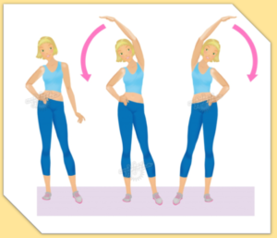 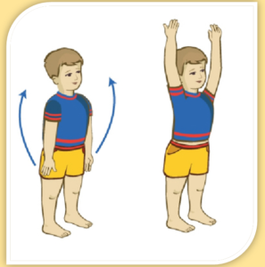 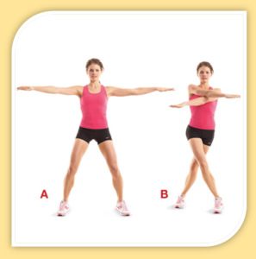

 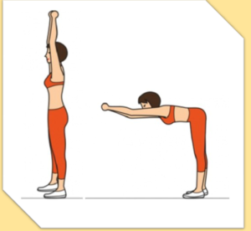

3. Вправи для розвитку еластичності м'язів.

[**https://www.youtube.com/watch?v=uxXjd7LS_j4**](https://www.youtube.com/watch?v=uxXjd7LS_j4)

4. Руханка для дітей за посиланням.

[**https://www.youtube.com/watch?v=fitJie07Ybk**](https://www.youtube.com/watch?v=fitJie07Ybk)

**ІІІ. ЗАКЛЮЧНА ЧАСТИНА**